Actividad evaluable
César Ríos

Contenido
Pruebas de depuración 2
Código 4

Pruebas de depuración
Página principal
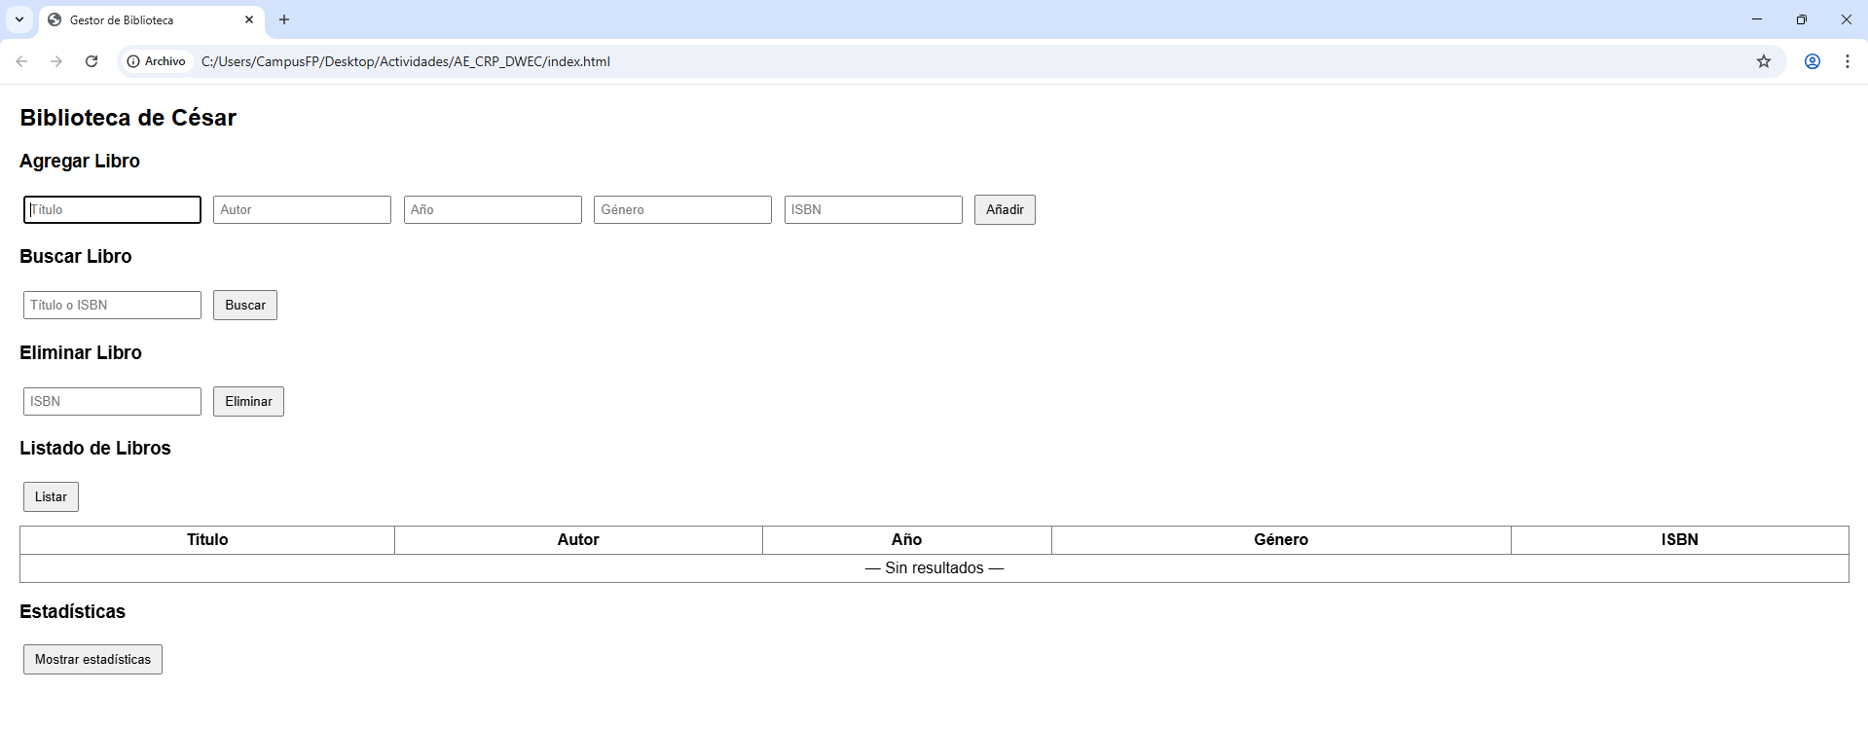
Agregamos un libro y vemos que nos sale en la tabla
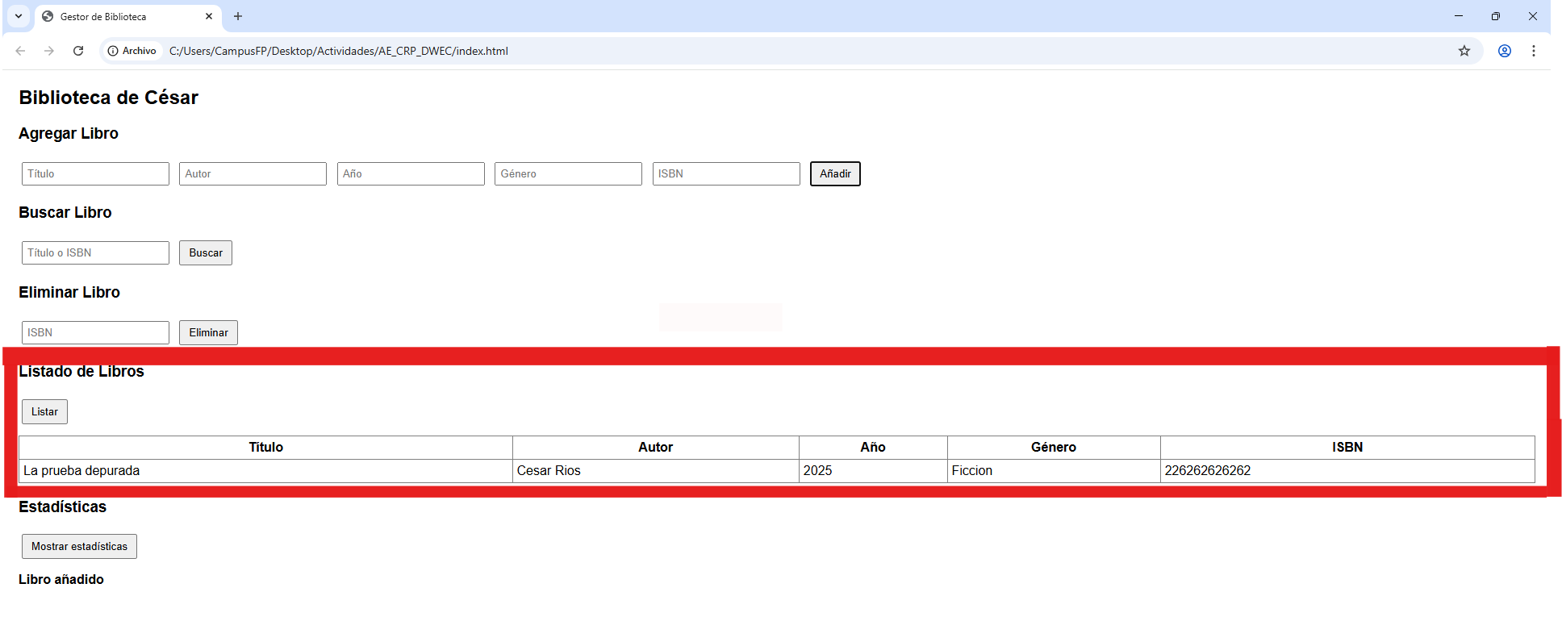
Prueba ISBN
Agregamos otro libro
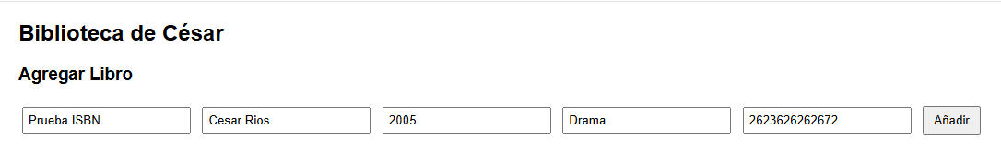
Vemos que se ha agregado correctamente
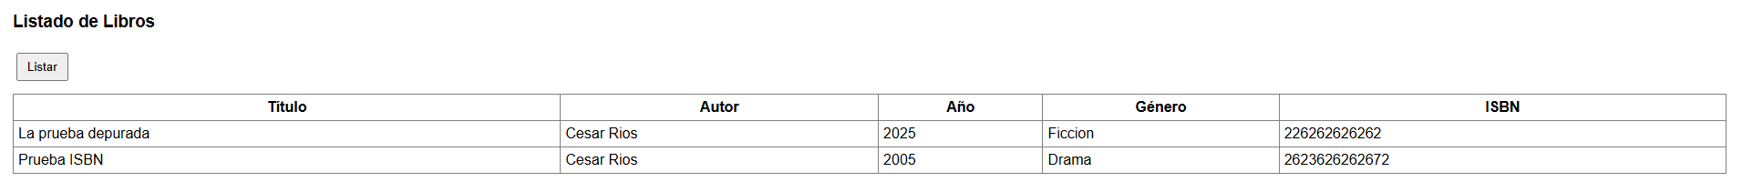

Al poner su ISBN nos sale el libro “Prueba ISBN”
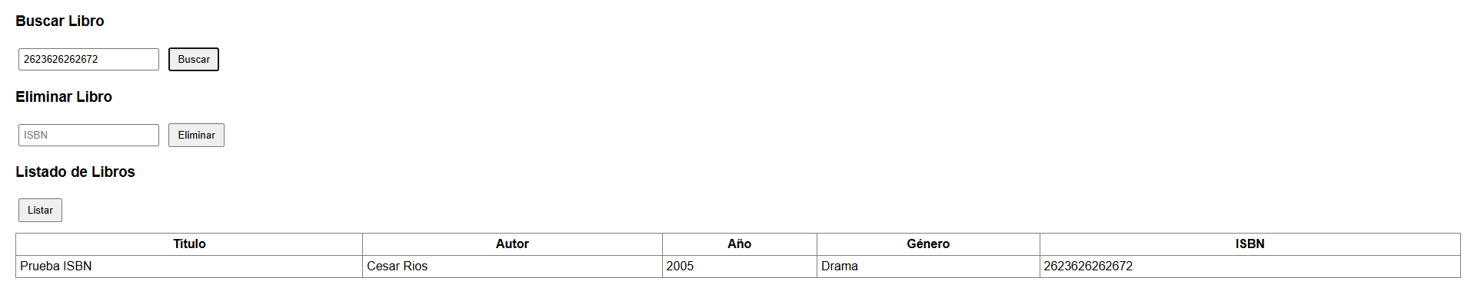
Prueba para eliminar
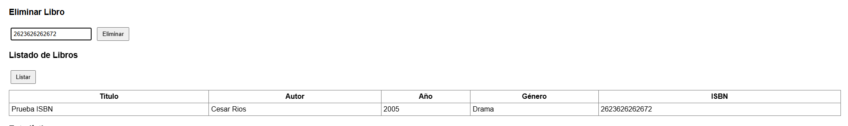
Como vemos se ha eliminado correctamente y al final de la página vemos “Libro Eliminado”
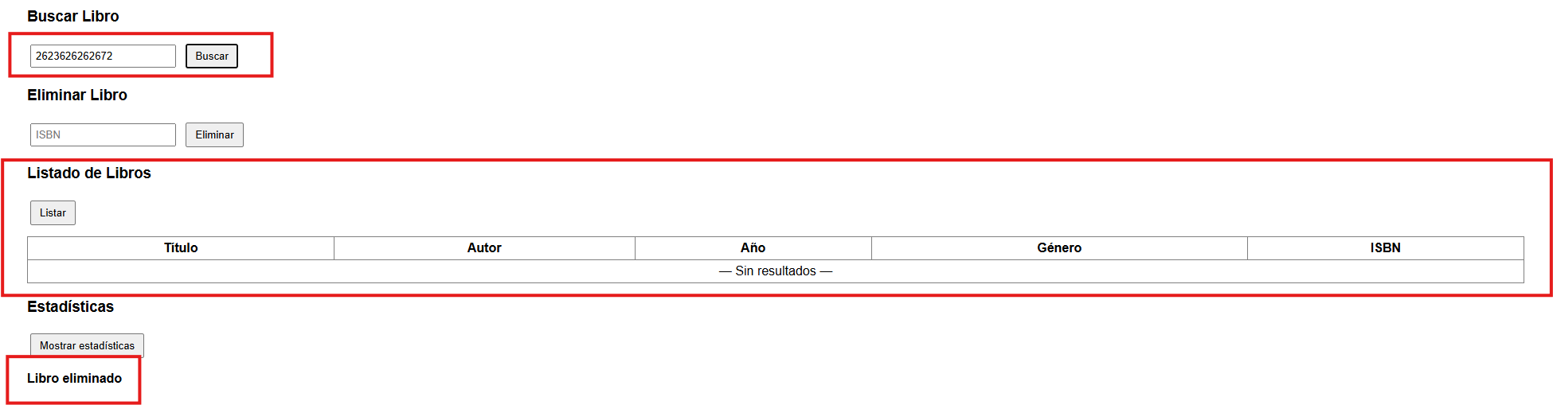
Por último, mostramos las estadísticas de los libros que en este caso hay uno
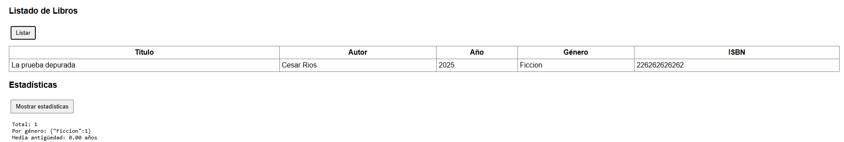

Código
Index.html
<!DOCTYPE html>
<html lang="es">
<head>
<meta charset="utf-8" />
<title>Gestor de Biblioteca</title>
<link rel="stylesheet" href="styles.css">
</head>
<body>
<h2>Biblioteca de César</h2>

<section class="card">
<h3>Agregar Libro</h3>
<input id="titulo" placeholder="Título">
<input id="autor" placeholder="Autor">
<input id="anio" type="number" placeholder="Año">
<input id="genero" placeholder="Género">
<input id="isbn" placeholder="ISBN">
<button id="btnAgregar">Añadir</button>
</section>

<section class="card">
<h3>Buscar Libro</h3>
<input id="buscar" placeholder="Título o ISBN">
<button id="btnBuscar">Buscar</button>
</section>

<section class="card">
<h3>Eliminar Libro</h3>
<input id="eliminar" placeholder="ISBN">
<button id="btnEliminar">Eliminar</button>
</section>

<section class="card">
<h3>Listado de Libros</h3>
<button id="btnListar">Listar</button>
<table id="tablaLibros" border="1"></table>
</section>

<section class="card">
<h3>Estadísticas</h3>
<button id="btnEstadisticas">Mostrar estadísticas</button>
<pre id="stats"></pre>
</section>

<p id="mensaje" class="mensaje"></p>

<script defer src="app.js"></script>
</body>
</html>

Styles.css
body {
font-family: Arial;
margin: 20px;
}

input {
margin: 4px;
padding: 5px;
}

button {
margin: 4px;
padding: 6px 10px;
cursor: pointer;
}

table {
margin-top: 10px;
width: 100%;
border-collapse: collapse;
}

th, td {
padding: 5px;
}

.mensaje {
font-weight: bold;
margin-top: 10px;
}

App.js
class Libro {
constructor(titulo, autor, anioPublicacion, genero, ISBN) {
this.titulo = titulo;
this.autor = autor;
this.anioPublicacion = anioPublicacion;
this.genero = genero;
this.ISBN = ISBN;
}
}

class Biblioteca {
constructor() {
if (Biblioteca._instance) return Biblioteca._instance;
this.libros = [];
Biblioteca._instance = this;
}

agregarLibro(libro) {
this.libros.push(libro);
this.mostrarMensaje(" Libro añadido");
}

buscarLibro(termino) {
if (!termino) return [];
const t = termino.toLowerCase();
return this.libros.filter(
l => l.titulo.toLowerCase().includes(t) || l.ISBN === termino
);
}

listarLibros() {
return this.libros;
}

eliminarLibro(isbn) {
const antes = this.libros.length;
this.libros = this.libros.filter(l => l.ISBN !== isbn);
return this.libros.length < antes;
}

obtenerEstadisticas() {
const total = this.libros.length;
const porGenero = this.libros.reduce((acc, l) => {
acc[l.genero] = (acc[l.genero] || 0) + 1;
return acc;
}, {});
const mediaAntig =
total === 0
? 0
: this.libros
.map(l => new Date().getFullYear() - Number(l.anioPublicacion || 0))
.reduce((a, b) => a + b, 0) / total;
return { total, porGenero, mediaAntig };
}

mostrarMensaje(msg) {
const el = document.getElementById("mensaje");
if (el) el.textContent = msg;
}
}

const biblioteca = new Biblioteca();

document.addEventListener("DOMContentLoaded", () => {
const tituloInput = document.getElementById("titulo");
const autorInput = document.getElementById("autor");
const anioInput = document.getElementById("anio");
const generoInput = document.getElementById("genero");
const isbnInput = document.getElementById("isbn");
const btnAgregar = document.getElementById("btnAgregar");

const buscarInput = document.getElementById("buscar");
const btnBuscar = document.getElementById("btnBuscar");

const eliminarInput = document.getElementById("eliminar");
const btnEliminar = document.getElementById("btnEliminar");

const btnListar = document.getElementById("btnListar");
const tablaLibros = document.getElementById("tablaLibros");

const btnEstadisticas = document.getElementById("btnEstadisticas");
const statsElement = document.getElementById("stats");

function mostrarTabla(libros) {
tablaLibros.innerHTML = `
<tr>
<th>Título</th><th>Autor</th><th>Año</th><th>Género</th><th>ISBN</th>
</tr>
`;
if (!libros || libros.length === 0) {
tablaLibros.innerHTML += `<tr><td colspan="5" style="text-align:center">— Sin resultados —</td></tr>`;
return;
}
const filas = libros.map(l => {
return `<tr>
<td>${escapeHtml(l.titulo)}</td>
<td>${escapeHtml(l.autor)}</td>
<td>${escapeHtml(l.anioPublicacion)}</td>
<td>${escapeHtml(l.genero)}</td>
<td>${escapeHtml(l.ISBN)}</td>
</tr>`;
}).join("");
tablaLibros.innerHTML += filas;
}

function escapeHtml(str) {
if (str === null || str === undefined) return "";
return String(str)
.replaceAll("&", "&amp;")
.replaceAll("<", "&lt;")
.replaceAll(">", "&gt;")
.replaceAll('"', "&quot;")
.replaceAll("'", "&#039;");
}

btnAgregar.addEventListener("click", () => {
try {
const titulo = tituloInput.value.trim();
const autor = autorInput.value.trim();
const anio = parseInt(anioInput.value, 10);
const genero = generoInput.value.trim();
const isbn = isbnInput.value.trim();

if (!titulo || !autor || !anio || !genero || !isbn) {
return biblioteca.mostrarMensaje(" Completa todos los campos");
}

biblioteca.agregarLibro(new Libro(titulo, autor, anio, genero, isbn));
tituloInput.value = autorInput.value = generoInput.value = isbnInput.value = "";
anioInput.value = "";
mostrarTabla(biblioteca.listarLibros());
console.log("Libro añadido:", { titulo, autor, anio, genero, isbn });
} catch (err) {
console.error("Error en agregar:", err);
biblioteca.mostrarMensaje(" Error al añadir (ver consola)");
}
});

btnBuscar.addEventListener("click", () => {
try {
const termino = buscarInput.value.trim();
const resultados = biblioteca.buscarLibro(termino);
mostrarTabla(resultados);
console.log("Buscar:", termino, " => ", resultados);
} catch (err) {
console.error("Error en buscar:", err);
}
});

btnEliminar.addEventListener("click", () => {
try {
const isbn = eliminarInput.value.trim();
if (!isbn) return biblioteca.mostrarMensaje(" Introduce un ISBN a eliminar");
const ok = biblioteca.eliminarLibro(isbn);
biblioteca.mostrarMensaje(ok ? " Libro eliminado" : " ISBN no encontrado");
mostrarTabla(biblioteca.listarLibros());
console.log("Eliminar ISBN:", isbn, "=>", ok);
} catch (err) {
console.error("Error en eliminar:", err);
}
});

btnListar.addEventListener("click", () => {
try {
mostrarTabla(biblioteca.listarLibros());
console.log("Listar:", biblioteca.listarLibros());
} catch (err) {
console.error("Error en listar:", err);
}
});

btnEstadisticas.addEventListener("click", () => {
try {
const stats = biblioteca.obtenerEstadisticas();
statsElement.textContent = ` Total: ${stats.total}\n Por género: ${JSON.stringify(stats.porGenero)}\n Media antigüedad: ${stats.mediaAntig.toFixed(2)} años`;
console.log("Estadísticas:", stats);
} catch (err) {
console.error("Error en estadísticas:", err);
}
});

mostrarTabla([]);
});

